 |  | 작성자 | 2021180009 박경준  2021180010 박대원  2021180035 임찬진 | 팀명 | 임박박전설의시작
주차 | 25 | 기간 | 2026.1.26 ~ 2026.2.1 | 지도교수 | 정 내 훈(서명)
이번주 한일 | BT도입하고 서버 크러쉬 나던 문제 해결  공격패킷을 Action패킷으로 통합

<상세 수행내용>
서버 두번 접속하면 터지는 문제가 존재했음
- BT의 get실패와 그리드 맵의 무한 재귀 호출 문제의 콜라보였음
- 유저가 나갈 때 시야 목록을 초기화 해주고 댕글링 포인터 없게 초기화 하고 유저가 나갈 수 있게 설정
- NPC가 죽거나 하는 경우 NPC 삭제를 해야 되기 때문에 미리 그리드맵과 연동된 삭제 함수를 Room에 만들어 둠
공격 패킷 Action 패킷으로 통합
- 기존 공격 패킷은 공격 했다만 알릴 수 있어서 확장이 불가피 했음
- 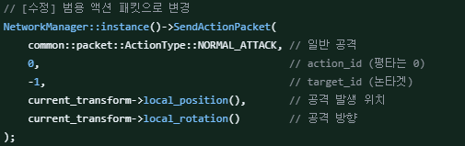
- 공격 타입을 열거형으로 설정
- 실제 공격의 번호를 설정
- 타겟이 있으면 타겟 id를 설정
- 공격 발생 위치와 공격 방향 설정
Server to Client 패킷은 기존의 hit_npcs 패킷을 그대로 사용
Npc 피격 패킷은 그 npc를 보고 있는 플레이어 에게만 보냄
플레이어 끼리 데이터는 모든 플레이어에게 전송
문제점 정리 |  | 해결 방안
다음 주차 | 26 | 다음 기간 | 2026.2.2 ~ 2026.2.8
다음주 할 일
지도교수
Comment

